«Н.Бекбосынов атындағы Маңғыстау энергетикалық колледжі» МКҚК

«БЕКІТЕМІН»
басшысының оқу-әдістемелік істері жөніндегі орынбасары
С.Қ. Жанабергенова
«____»___________20___ж.

САБАҚ ЖОСПАРЫ

Тақырыбы: | Слесарлық құрал-саймандар
Мамандығы: | 07140100 – Технологиялық процестерді автоматтандыру және басқару (бейін бойынша)
Біліктілігі: | 3W07140101 – Бақылау өлшеу аспаптары мен автоматикаға қызмет көрсету және жөндеу жөніндегі слесарі
Тобы: | АжБ-1/22 | Курсы: | І
Педагог: | Абдрахманова Венера Орынбаевна

Ақтау қаласы, 2023 жыл

Оқу сабағының жоспары
(теориялық немесе өндірістік оқыту)

Тақырыбы: Слесарлық құрал-саймандар

Модуль/пән атауы: КМ 01. Әр түрлі автоматика жүйелерінің аспаптары мен электр тізбектерін монтаждаудың реттілігі мен оңтайлы тәсілдерін анықтау
ОН: Автоматтандыру құралдары, жүйелері және аспаптарын монтаждау бойынша жұмыстарды ұйымдастыру
Педагог: Абдрахманова Венера Орынбаевна

1. Жалпы мәліметтер
«01» желтоқсан 2022 жыл
Курс, тобы: I-курс, АжБ-1/22
Сабақтың түрі: Бинарлы сабақ (BOPPPS негізде құрылған)

2. Мақсаты, міндеттері: Білім алушылар металлдарды ию, шабу, бұрғылау, аралау, қию, белгілеу, сызу, бұранданы кесу сияқты жұмыстар жасаған кезде қажет болуы мүмкін арнайы слесарлық құралдарды ажыратып білуге, сондай ақ, слесарлық құралдарды жұмыс кезінде қолдану үшін, жұмыс кезінде, жұмыс орындарында еңбекті және техникалық қауіпсіздікті сақтауға үйрету, білім алушыларды жаңа білімді меңгертуге дағдыландыру, іскерлік құзыреттілігін дамыту.

3. Оқу-жаттығу процесінде білім алушылар меңгеретін күтілетін нәтижелер және (немесе) кәсіби дағдылар тізбесі:
1. арнайы слесарлық құралдарды ажырата білуді меңгереді
2. құралдарды жұмыс кезінде қолданудың тиімді жолдарын үйренеді
3. АКТ тиімді қолдануға дағдыланады.

4. Қажетті ресурстар:
Microsoft Power Point презентациялары, Кahoot платформасы, тақырып бойынша бейнематериалдар, компьютер, проектор
5. Сабақтың барысы:
*Сабақ жоспарының берілген тармақтары міндетті болып табылады. Оқытушы пән ерекшеліктерін және білім алушылардың қажеттіліктерін ескере отырып, қосымша элементтерді енгізуге құқылы.

B – Bridging-in-наведение мостов- көпір құру:
Білім алушыларға жаңа тақырыпқа назарын аудару мақсатында суреттер қою арқылы, араб грамматикасы тәсілімен тақырыптың атын ашу
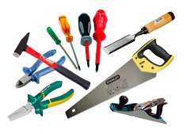
O – Outcome- ожидаемый результат обучения-оқу нәтижесі:
Сабақ соңында студенттер жаңа термин сөздерін үйреніп, слесарлық құрал-саймандармен танысып, қолданылу ережелерін технологиялық карта бойынша қолданады
P – Pre-assessment– предварительная оценка– алдын ала бағалау:  «Визуалды материал» әдісін қолдану арқылы, студенттерді алдын ала бағалау жүргізіледі. Студенттердің зейінін, назарын сабаққа аудартып, берілген тапсырмадан кейін студенттердің білім деңгейлерін анықтап сабақ жоспарына сәйкестендіру. Жаңа тақырып бойынша суреттер берілген студенттер ол туралы не айта алатындығын және тақырыппен қандай байланысы бар екендігін анықтайды.  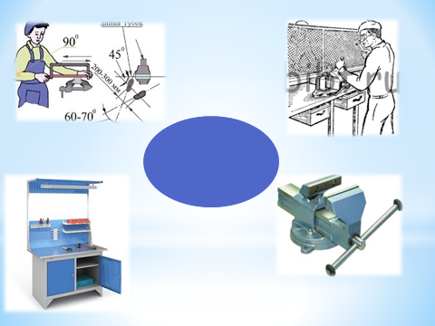 |  |  | Материалдар:  Жұқа металл  10 минут  Студенттердің сабақ кезінде сабаққа қатысуын анықтау (сабаққа жақсы қатысқан студенттерге жасыл карточка, қатысы әлсіздеу болған студенттерге қызыл карточка беріледі)
P – Participatory Learning– активное обучение–белсенді қатысу:

Ұзақтығы | Оқытушы іс-әрекеті | Білім алушы әрекеті |  | Оқыту ресурстары мен материалдар
10 минут | Мұғалім студенттерге білетін және білмейтін материалдарды үйретеді.  Мұғалім оқыту материалын толық,жинақты,жүйелі «өсу»бағытымен беру және талқылау бойынша жеңіл деңгейде және стандарт талабына сай тапсырма беру.  чертилка- scribe ( )  Балға- hammer ( )  Кыскаш- pliers ( )  ара – saw ( )  Қайшы – scissor ( )  Егеу – file ( fail )  қол дрелі – drill ( dril )  Шабрлер – scrape ( )  Пайка-brazing ( )  Практикалық жұмыстарды технологиялық карта бойынша орындау | Студенттер берілген тапсырма бойынша өз қызығушылығын арттыруға және жаңа сабақ бойынша пікір ауысуды қамтамасыз етеді |  | Слесарлық құрал-саймандар: балға,егеу,ара, қайшы және т.б.
P – Post-assessment– пост-оценка:

Сабақ барысында студенттер слесарлық құрал-саймандармен танысып, қажетті мақсаттарына қол жеткізеді.

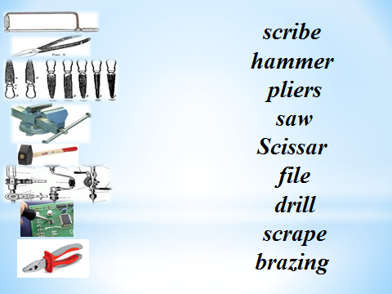
S – Summary– заключение– қорытынды:
Кері байланыс:

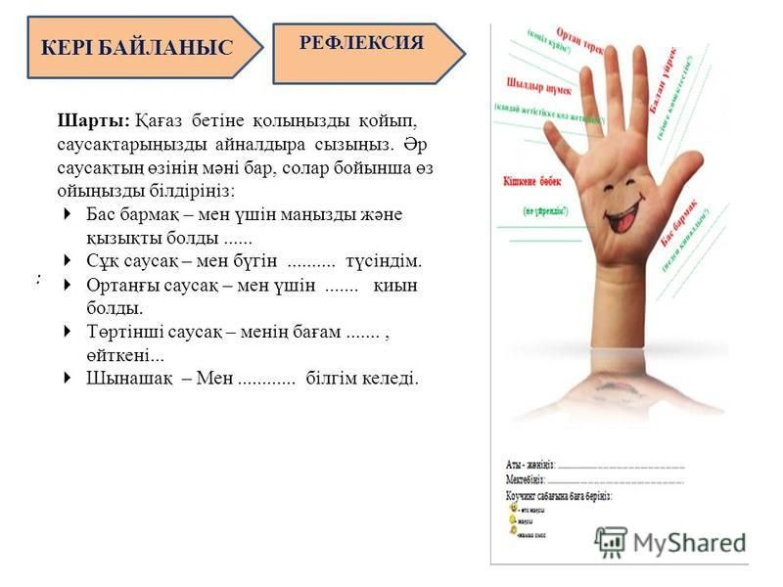
5 минут

Қорытынды бағалау

5 минут | Сабақ бойынша қорытынды жасап, бағаланады. | Барлық жиналған ұпайларын бірін-бірі бағалау әдісі арқылы бағалайды | «Бес саусақ ойыны» қолдану арқылы қорытындылау

5 минут

Студенттің ТАЖ | P – Participatory Learning | P – Post-assessment | S – Summary | Қорытынды

